Приложение 3

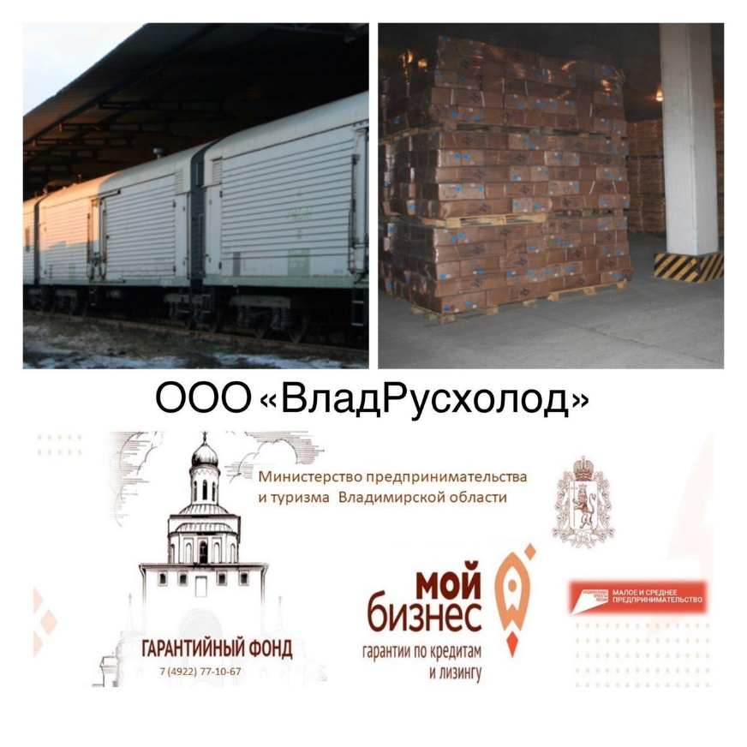
Бизнес в сфере торговли получил поддержку
В рамках реализации нацпроекта «Малое и среднее предпринимательство и поддержка индивидуальной предпринимательской инициативы» Гарантийным фондом Владимирской области было предоставлено поручительство ГФ за ООО «Ренессанс торговля» по кредиту ПАО Сбербанк на инвестиционные цели.
ООО «Ренессанс торговля» под брендом супермаркета «SPAR» занимается розничной торговлей продуктами питания и непродовольственными товарами, а также производством пищевых продуктов, реализуемых в магазине «SPAR». Потребность в кредитовании обусловлена необходимостью расширения ассортимента выпускаемой готовой продукции (готовые горячие блюда, выпечка и т.п.), для этого необходимо приобретение пищевого технологического оборудования (теплового и холодильного).

Анастасия Глебовская, директор Гарантийного фонда:
«Для Гарантийного фонда приоритетным направлением является поддержка начинающих предпринимателей и самозанятых. В прошлом году было принято решение снизить ставку вознаграждения за предоставляемое поручительство. С апреля 2022 года начинающим предпринимателям и самозанятым представилась возможность воспользоваться поручительством фонда по льготной ставке вознаграждения - 0,25% годовых от суммы поручительства. До этого ставка была на уровне – 0,5%. В этом году ставка – 0,25% сохранилась. В этом году новый лимит по размеру поручительства в рамках нескольких договоров для всех категорий МСП составит 104, 9 млн рублей. На 1 договор лимит составит 25 млн рублей».
Благодаря оказанной поддержке Фонда ООО «Ренессанс торговля» по итогам 2023 г. планирует создание 4-х рабочих мест.
Подробную консультацию о мерах поддержки Гарантийного Фонда Вы можете получить по телефону: 8 (4922) 77-10-67.

